ОПЫТЫ СО СНЕГОМ и ЛЬДОМ ДЛЯ ДЕТЕЙ

Часто учителя начальной школы сталкиваются с тем, что дети , когда изучают в школе по природоведению тему «Вода» не могут назвать её физические свойства.

Что ж, если с ребенком в дошкольном возрасте провести элементарные опыты со снегом и льдом. Я уверена, что у таких детей никогда не возникнут проблемы со знаниями в данной области.

**Предлагаю провести с детками занимательные и образовательные опыты. Что такое снег (лёд)**

Набрать с ребёнком в ведёрко снега (или льда) на улице и принести домой. На некоторое время оставить в теплом помещении. Потом обратить внимание на то, что снега не стало, а в ведёрке появилась вода.

**Вывод:** снег (лёд) – это вода, в твердом состоянии.

**Где образуется снег?**

Возьмите трехлитровую банку наберите около 3 см. горячей воды. На банку поставьте тарелку со снегом. И ребёнок увидит интересное природное явление. Вода, которая в банке будет подыматься вверх, охлаждается . А со временем она превратится в облако. Но когда воды будет очень много в облаке, и она не сможет, под своей тяжестью оставаться в воздухе, она падает на землю. А так, как воздух зимой холодный, капельки воды замерзают и образуются снежинки.

Вывод: облака – это вода. Зимой – вода падает на землю в виде снежинок. **Что такое иней?**

Возьмите металлический прут и начните на него дуть. Со временем прут покроется инеем. Предложите ребенку провести по инею рукой. Иней осыплется. Спросите ребенка, что же это посыпалось : снег или иней?

Вывод: снег и иней – это одно и то же. Только разница в том, что снег, образуется из воды в облаках, а иней – это вода, которая замерзла на деревьях, на металле, на стекле.

**Свойства снега**

Предложите ребёнку взять снег в руки и рассказать, какой он на ощупь? Вывод: снег холодный. Положить снег на белый лист и сравнить их по цвету. Положить снег на черный лист и спросить, видна ли бумага? Вывод: снег белого цвета и непрозрачный. Предложить ребенку взять небольшое количество выпавшего снега в руку и подуть на него. Он рассыпается. **Вывод:** снег рыхлый.

**Сравнение снега и льда?**

Занести снег и лёд в теплое помещение.

Общее: это вода, в твёрдом состоянии. Кладем снег и лед на черный лист бумаги. Различие: снег белый, а лёд – прозрачный. Снег сдувается с ладошки, а лёд ломается. Различие: снег рыхлый , а лед хрупкий. Какую пользу приносит снег для растений? Для опыта берем на прогулку две бутылки с одинаково тёплой водой. Одну бутылку оставляем на открытом воздухе, а вторую закапываем в снег. Через некоторое время сравниваем температуру воды в бутылках.

**Вывод:** вода в бутылке теплее. Значит снег защищает растения от холода. **Почему снег легче песка?**

В одно ведерко набрать песок, а в другое снег. Сравнить их по весу. Рассмотреть «хлопья» снега на черной бумаге. Обратить внимание, что «хлопья» снега – это несколько снежинок сцепленных вместе.

**Вывод:** снег легче песка, потому что он пушистый.

**Что же находится в снегу между снежинками?**

Предложить детям набрать снег в ведёрко, стараясь его не мять. Потом предложить утоптать его. Что случилось со снегом? Он уменьшился в объёме.

**Вывод:** в снегу между снежинками есть воздух.

**Какую пользу приносит снег людям?**

Обратить внимание детей, что после того, как прошёл снег дышать легче. Потому что снег, как метла, собирает из воздуха всю пыль, микробы. И воздух становиться чище, дышать проще, в организм попадает меньше пыли. **Вывод:** снег чистит воздух. Зачем Деду Морозу и Снегурочке шубы? Слепить с ребёнком из снега Деда Мороза и Снегурочку. И занести их в теплое помещение. Снегурочку окутать в меховую одежду, а Деда Мороза оставить так стоять. Понаблюдать, кто раньше растает. Раньше растает Дед Мороз.

**Вывод:** Деду Морозу и Снегурке нужны шубы, чтобы не растаять. Снег быстрее тает, если к нему есть доступ теплого воздуха, а одежда защищает не только от холода, но и от тепла.

**Я уверена, если вы проделаете подобные опыты с детьми. Вы не только умственно разовьёте своего ребёнка. Но и Ваши с ним отношения намного будут теплее и ближе от совместно проведенного времени.**

[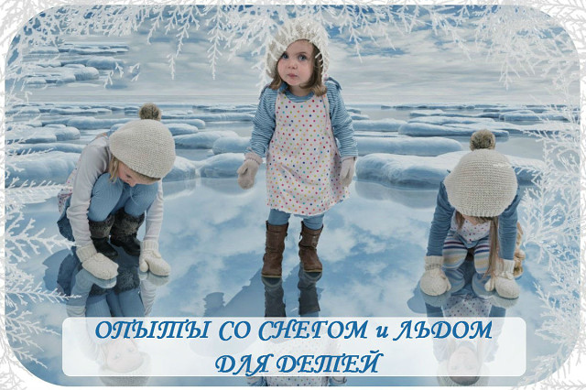](https://ok.ru/dk?cmd=PopLayerPhoto&st.layer.cmd=PopLayerPhotoOuter&st.layer.type=GROUP&st.layer.revNav=off&st.layer.limitedUi=true&st.layer.showNav=off&st.layer.photoAlbumId=52968959836300&st.layer.photoId=849706466700&st.layer.navStartPhotoId=849706466700&st.layer.sbd=off&st.cmd=userMain&st._aid=GroupTopicLayer_openPhotoLayer)